SCIENCES DE LA VIE ET DE LA TERRE - Durée 30 minutes

**DES INSECTES DESTRUCTEURS DE FORÊTS**

Certains insectes se nourrissent de la sève qui circule dans les arbres. Les sèves circulent grâce à un système de transport : les vaisseaux conducteurs du xylème et du phloème.

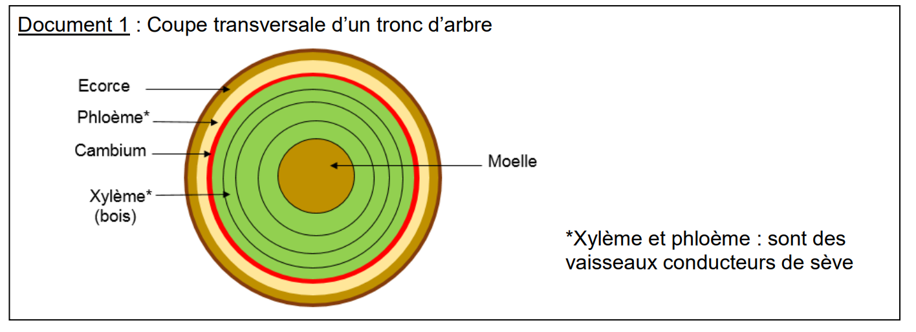

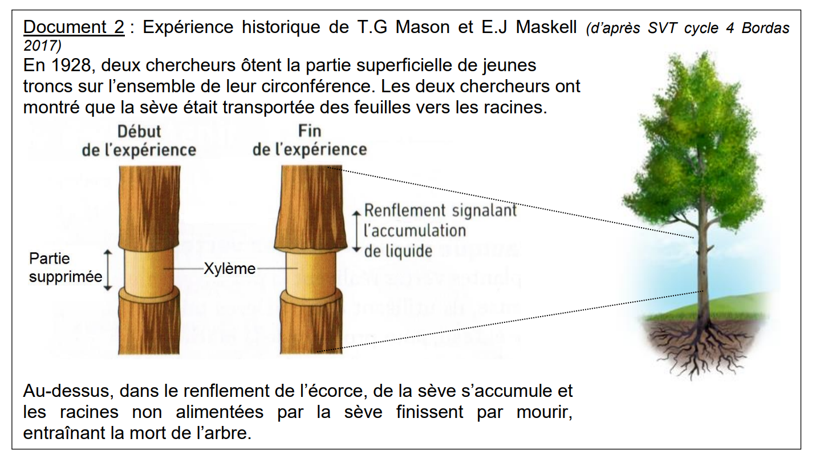

**Question 1 (3 points)** D’après les documents 1 et 2, les parties qui ont été enlevées lors de l’expérience sont :

• Proposition 1 : Seulement l’écorce

• Proposition 2 : L’écorce, le phloème et le cambium

• Proposition 3 : L’écorce, le phloème, le cambium et le xylème Recopier la bonne proposition.

**Question 2 (6 points)** À partir du document 2, expliquer comment les deux chercheurs ont pu montrer qu’il existe un transport de la sève, des feuilles vers les racines.

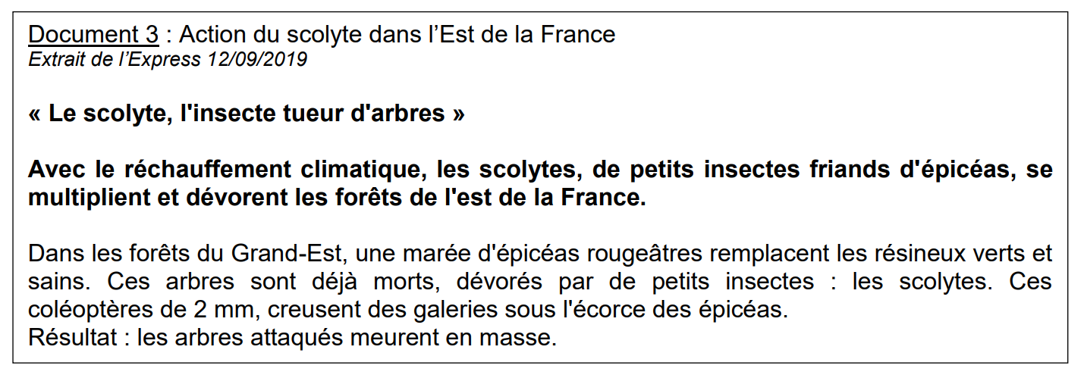

**Question 3 (6 points)** À partir des documents 2 et 3, expliquer la mort des arbres sous l’action des scolytes.

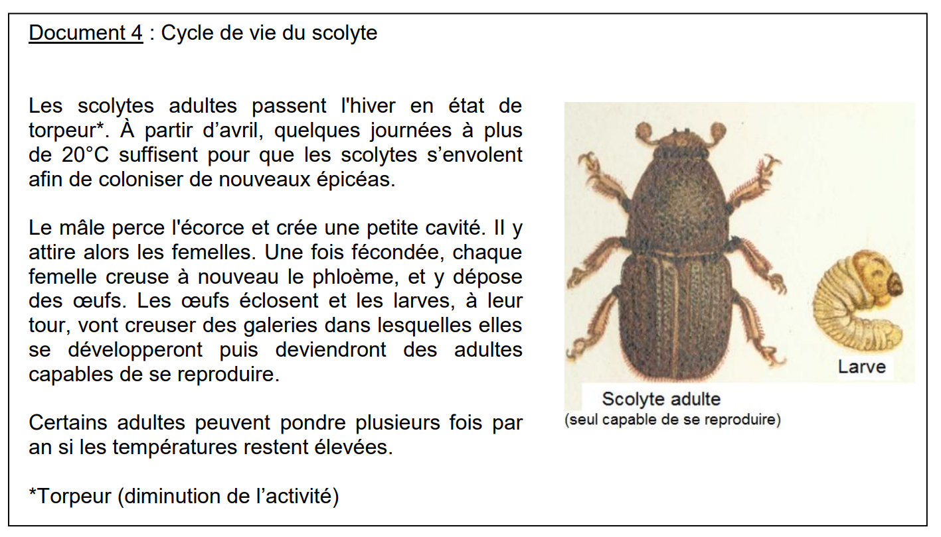

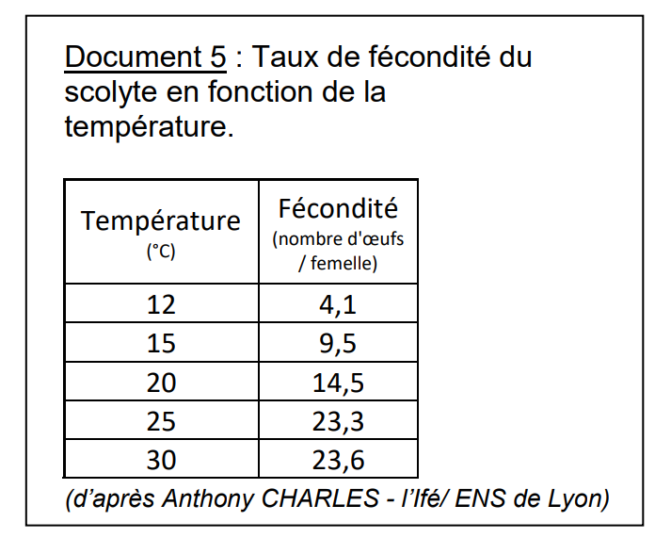

**Question 4 (10 points)** Les scientifiques affirment que le réchauffement climatique a un impact sur les forêts.

À partir des documents 3, 4 et 5, justifier cette affirmation. Des valeurs chiffrées sont attendues.